«Музыка в детском саду и для чего она нужна?»
Музыкальное воспитание в нашем детском саду осуществляется с раннего возраста, практически с первых дней пребывания ребенка в группе и до выпускного вечера в подготовительной группе.
Для чего же нужна музыка в детском саду, в раннем детстве?
Все начинается с детства, в том числе и культура – и общая, и художественная, т.е. связанная с приобщением к искусству. Её основы закладываются уже в детском саду, на занятиях музыкой, рисованием, художественной литературой, театром.Велико влияние искусства и художественного образования на человека в период его становления.
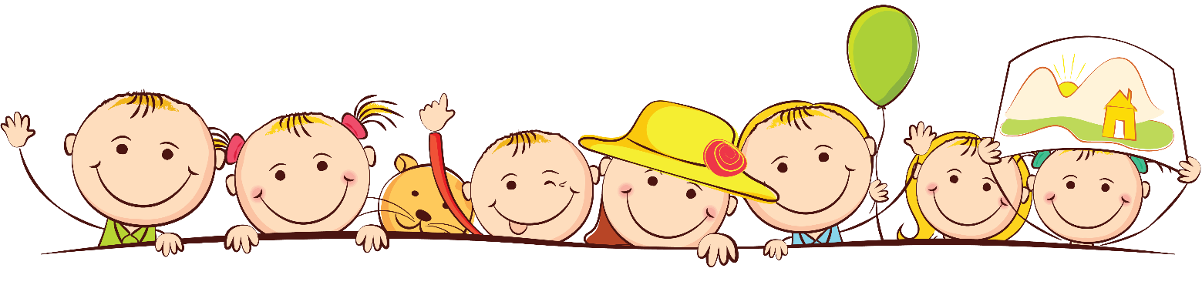
Прежде всего, нужно сказать о значении музыки в развитии эмоциональной сферы личности. Известно, что эмоциональная сфера является ведущей в психическом развитии в дошкольном детстве. Она играет решающую роль в становлении личности ребенка, развитии его высших психических функций, регуляции поведения. Известно также, что гармония личности ребенка возможна только при условии нормального, синхронного развития двух основных сфер его психики – интеллектуальной и эмоциональной, при условии «единства интеллекта и аффекта». Умение слышать, распознавать и воспроизводить музыкальные элементы в комплексе (мелодика, ритмика, сопровождение и т.д.) – очень сложная координационно-интеллектуальная задача.

«…Ребенку музыка нужна для его личностного развития и роста, нужна,как вода и воздух…»
У каждого явления на Земле есть своя неповторимая и уникальная миссия. Есть она и у музыки. Миссия музыки состоит в том, чтобы помогать человеку приводить свой внутренний мир в состояние гармонии, равновесия, радости и полета, а также служить средством общения.
Известный психолог Л.С. Выготский писал о феномене «засушенное сердце»(отсутствие чувства), наблюдавшегося у его современников и связанном с воспитанием, направленным на логическое и интеллектуальное поведение, не потеряло актуальности и в наше время, когда «обесчувствованию» способствует технологизация жизни. Замыкаясь на телевизоре, компьютерах, дети стали меньше общаться со взрослыми и сверстниками. Современные дети стали менее отзывчивыми к чувствам других, поэтому работа по развитию эмоциональной сферы очень актуальна и важна.
Музыка воспитывает и обучает, ребенку нужно помочь увидеть и понять прекрасное. Семья должна помочь детям полюбить и понять хорошую музыку. Уже с младенческих лет ребенка нужно приобщать к музыкальной культуре.
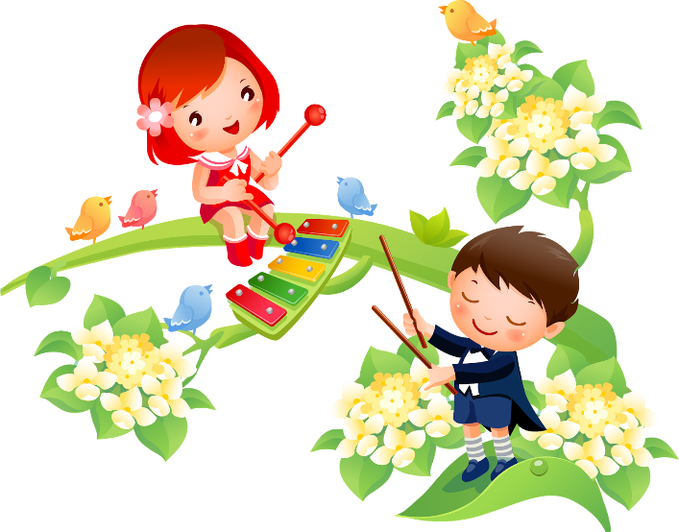
Как воспитывать музыкальное восприятие у ребенка в семье? Здесь многое зависит от примера взрослых. Чем больше и чаще дети слушают музыку и песни, тем ближе и понятнее становятся для них музыкальные образы, дети учатся слушать и слышать музыку, понимать ее. Родителям нужно интересоваться, чему учат ребенкана музыкальных занятиях в детском саду, что он поет. Важно вызвать у него желание петь дома те песни, которые он учил. Хорошо иметь дома записи детских песен, музыкальных сказок, народных мелодий, а также музыкальные детские игрушки и инструменты.
Они -великолепные спутники в жизни ребенка в его музыкальном развитии. Дети воображают себя музыкантами, поют знакомые песни, имитируя игру на инструменте. Надо помнить, что детям разного возраста нужны разные музыкальные инструменты. Нужно добиваться бережного обращения детей с музыкальными игрушками: не разрешать детям слишком громко, небрежно играть с ними. И конечно, особую радость ребенку доставит игрушка, сделанная умелыми руками папы или мамы.

